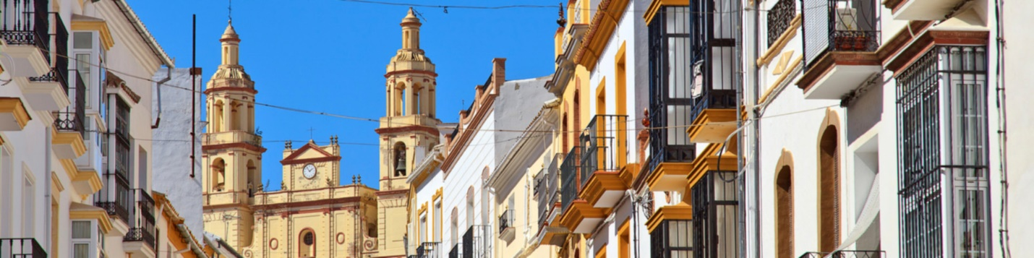

Andalucía y Costa Mediterranea 9 dias (Salidas sabados)

Itinerario
1.º Día – (Sábado) SEVILLA
Llegada a Sevilla. Cena y alojamiento.
2.º Día (Domingo) SEVILLA
Media pensión. Por la mañana visita de la ciudad, incluyendo el Parque de María Luisa, la Plaza de España, el exterior de la imponente Catedral y la Giralda y el típico Barrio de Santa Cruz con sus calles, plazas y estrechos callejones. Opcionalmente, tendrá la posibilidad de navegar por el rio Guadalquivir, donde podrá disfrutar de una panorámica con la Torre del Oro y la Expo 92. Visitar la plaza de toros de la Maestranza y por la noche continuar con un espectáculo de baile flamenco.
3.º Día (Lunes) SEVILLA-CÓRDOBA (145 kms)
Desayuno. Salida hacia la ciudad de Córdoba. Comenzaremos nuestra visita a pie desde la Puerta de Almodovar para llegar al barrio Judío y continuar con la visita del interior de la famosa Mezquita/Catedral. Resto del tiempo libre. Cena y alojamiento.
4.º Día (Martes) CÓRDOBA-RONDA-COSTA SOL (322 kms)
Desayuno. Salida por la Ruta de los Pueblos Blancos hacia Ronda. Tiempo libre en esta bella población andaluza y continuación hacia la Costa del Sol. Cena y alojamiento.
5.º Día (Miércoles) COSTA SOL-GRANADA (180 kms)
Desayuno. Salida bordeando la Costa hacia Granada. Llegada y visita del espectacular conjunto monumental de La Alhambra y el Generalife, antigua residencia de los reyes moros, con sus magníficos jardines, fuentes y arcadas, Patrimonio de la Humanidad. Cena y alojamiento. Por la noche visita opcional a las cuevas del Sacromonte con espectáculo de zambra flamenca.
6.º Día (Jueves) GRANADA-VALENCIA (498 kms)
Desayuno. Salida vía Guadix, Baza y Puerto Lumbreras hacia la Costa Mediterránea para llegar a Valencia. Alojamiento. Resto del día libre.
7.º Día (Viernes) VALENCIA-BARCELONA (355 kms)
Desayuno. Tiempo libre. A media mañana salida hacia Cataluña para llegar a la cosmopolita ciudad de Barcelona. Alojamiento y resto del día libre.
8.º Día (Sábado) BARCELONA
Alojamiento y desayuno. Por la mañana visita panorá- mica de la ciudad para conocer el parque de Montjuic con espectaculares vistas, el Anillo Olímpico, monumento a Cristobal Colón y el antiguo barrio Gótico. Tarde libre.
9.º Día (Domingo) BARCELONA-ZARAGOZA-MADRID (635 kms)
Desayuno. y salida vía Lérida y Zaragoza. Tiempo libre para conocer la Basílica del Pilar, patrona de la Hispanidad. Posteriormente continuación a Madrid. Llegada y fin de los servicios.
Hoteles
SEVILLA (Categoría A) AC SEVILLA TORNEO, HOTEL
CORDOBA (Única) EXE CIUDAD DE CORDOBA HOTEL
TORREMOLINOS (Única) SOL PRINCIPE, HOTEL
GRANADA (Única) CATALONIA GRANADA HOTEL
VALENCIA (Única) SILKEN PUERTA VALENCIA, HOTEL
BARCELONA (Única) CATALONIA BARCELONA 505, HOTEL
Incluye
Autocar de lujo con WI-FI, gratuito.
Guía acompañante.
Visita con guía local en Sevilla, Córdoba, Granada y Barcelona.
Desayuno buffet diario
5 cenas.
Seguro turístico.
Tasas Municipales en Barcelona.

PRECIO POR PERSONA: DBL- USD 1355 TPL- USD 1287 SGL- USD 1760
SUPLEMENTO AGO/SEP/OCT: USD 75

OPCIONAL

PAQUETE MADRID 2 NOCHES
Incluye: 1 noche pre y 1 noche post con desayunos, traslados

HOTEL | DBL | TPL | SGL
HOTEL PUERTA DE TOLEDO  Noche adicional | 230  80 | 222  76 | 314  122
HOTEL MADRID CENTRO BY MELIA  Noche adicional | 300  115 | 289  109 | 530  230
HOTEL FLORIDA NORTE  Noche adicional | 208  69 | 201  65 | 292  111
HOTEL EMPERADOR  Noche adicional | 380  155 | 365  148 | 489  287
HOTEL CATALONIA GRAN VIA  Noche adicional | 348  134 | 334  127 | 586  258
NOTA: Sencilla no aplica viajando solo. Viajando solo pagaría suplemento.

